УТВЕРЖДАЮ
Главный государственный
санитарный врач
Кореличского района

_______________ А.В.Германюк

О выявлении продукции, не соответствующей гигиеническим требованиям.
В целях обеспечения санитарно-эпидемического благополучия населении и недопущения к обращению продукции, представляющей потенциальную опасность для здоровья людей, санитарно-эпидемиологической службой Республики Беларусь продолжаются мероприятия технического (технологического, поверочного) характера по отбору проб и образцов непродовольственных товаров, находящейся в реализации.
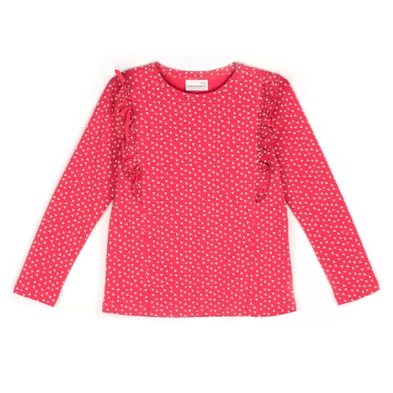
По результатам испытаний выявлены непродовольственные товары, не соответствующие требованиям санитарно-эпидемического законодательства:
Джемпер для девочки, торговая марки «Coccodrillo», артикул Z20132101REB-009-134, ш.к.5904705427207, состав: 95% хлопок, 5% эластан, размер: рост 134, обхват груди 68, дата изготовления: май 2020. Изготовитель: Польша, CDRL S.A г.Пяново, ул.Квятова 2, 64-000 Костян. Страна производства: Индия. Не соответствует требованиям ТР ТС 007/2011 «О безопасности продукции, предназначенной для детей и подростков», утв. Решением Комиссии Таможенного союза от 23.09.2011 №797, Санитарных норм и правил «Требования к производству и реализации отдельных видов продукции для детей», Гигиенического норматива «Показатели безопасности отдельных видов продукции для детей» утв.постановлением МЗ РБ от 20.12.2012 №200 по показателю «воздухопроницаемость»: фактическое значение составило 52 дм³/м²с, при нормируемом значении показателя не менее - 70 дм³/м²с (протокол испытаний ГУ «Витебский областной центр гигиены, эпидемиологии и общественного здоровья».

Помощник врача - эпидемиолога _________________ В.А. Баравикова должность исполнителя подпись ФИО исполнителя

